3D in WPF

Wetenschappelijke toepassingen

Robbe De Geyndt – Odisee 2015-2016

Inhoud

[Opdracht: 2](#_Toc452155151)

[Onderzoek: 2](#_Toc452155152)

[Werking van programma: 3](#_Toc452155153)

[Besluit en reflectie: 4](#_Toc452155154)

[Bronnen: 5](#_Toc452155155)

3D in WPF

# Opdracht:

De opdracht is om een 3D-kaart te renderen op basis van gegeven hoogtes, die ingelezen dienen te worden uit een SRTM-bestand. Ook moeten namen van bergtoppen kunnen worden weergeven. Deze informatie wordt uit een OpenStreetMap[1] -bestand gehaald. De verschillende hoogteniveaus worden aangegeven met een kleurcode.

# Onderzoek:

Om deze 3D kaart te kunnen verwezenlijken moeten de opgegeven punten kunnen worden weergeven en met elkaar verbonden worden door driehoeken. Om het landschap correct te kunnen voorstellen wordt er gebruik gemaakt van een hoekgetrouwe projectie.

De driehoeken worden in een lus getekend tussen alle opgegeven hoogtepunten. Deze hoogtepunten worden uit een gegeven ASC-bestand geladen. Om te berekenen welke hoogtepunten op welke coördinaat liggen wordt er gebruik gemaakt van de Haversine formule [2].

\operatorname{hav}\left(\frac{d}{r}\right) = \operatorname{hav}(\varphi_2 - \varphi_1) + \cos(\varphi_1) \cos(\varphi_2)\operatorname{hav}(\lambda_2-\lambda_1)

Via deze formule kunnen we het de afstand berekenen tussen de verschillende punten op basis van de diameter van de aarde de positie op de aarde en het aantal graden verschil tussen de twee afstanden. [3] Door de indeling van de aarde met lengtegraden en breedtegraden, is elk hokje even hoog, maar de breedte is afhankelijk van de hoogtegraad, dus hier moet ook rekening mee gehouden worden.

Bij het opvragen van de verschillende pieken moet er ook rekening gehouden worden met deze lengtes wanneer de marker objecten worden aangemaakt zodat de pieken op de juiste coördinaten terecht komen.

Voor het gebruiken van de 3D modellen is het ook belangrijk dat er gebruik wordt gemaakt van lichtbronnen, deze zorgen ervoor dat er een schaduw zichtbaar is op het 3Dmodel, wat ervoor zorgt dat het beeld gemakkelijker te interpreteren is door de gebruiker.

Voor het inlezen van de OSM-bestanden gebruiken we een library, OsmSharp, met deze library kunnen de nodes in het bestand één per één ingelezen worden en kan deze informatie worden opgeslagen in een Peek-object.

# Werking van programma:

Voor de besturing van de camera wordt er gebruik gemaakt van HelixToolkit[4]. De verlichting van het beeld gebeurt door een gericht licht. Hierdoor kan de gebruiker schaduwen waarnemen in het landschap waardoor het gemakkelijker is om het landschap te zien en het beeld natuurlijker over komt. De informatie over de hoogtes is afkomstig van <http://srtm.csi.cgiar.org/>. De namen van de bergtoppen zijn dan weer afkomstig van <https://overpass-turbo.eu/>, wat de gegevens gebruikt van OpenStreetMap.

Het bestand dat de hoogtes bevat is een ASC-bestand, dit bevat enkel ASCII-waarden. Dit bestand kan de gebruiker zelf selecteren bij het starten van de applicatie.

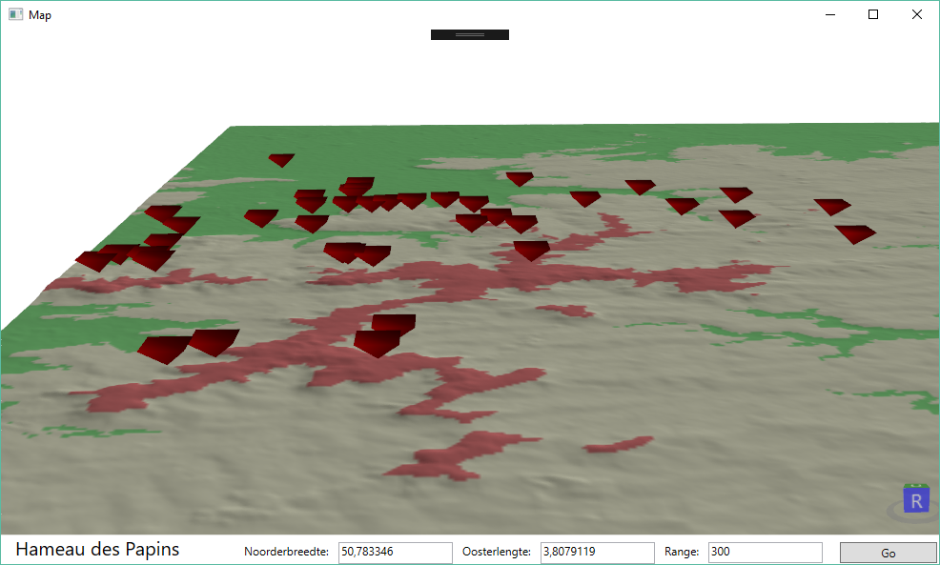

Hierna kan de gebruiker de coördinaten ingeven van de locatie die hij wil zien. Daarnaast wordt ook om een range gevraagd, dit is het aantal hoogtemetingen, op de x- en y-as, naast het middelpunt er worden weergeven, hoe groter de range, hoe groter het gebied.

Op de kaart wordt een kleurencode toegepast, blauw voor de laagste gebieden, groen voor iets hoger gelegen gebieden, geel voor hoger gelegen gebieden en rood voor de hoogste gebieden. Gebieden zonder hoogte informatie zullen transparant zijn en dus niet weergeven worden. De hoogtes die deze kleuren voorstellen zijn afhankelijk van de maximale en minimale hoogtes die zich in het geselecteerde gebied bevinden.

Op de kaart zijn er ook piramidevormige rode markers te zien, deze markers worden gebruikt voor het aanduiden van bergtoppen. Als de gebruiker op deze marker klikt zal hij onderaan de naam van de piek te zien krijgen.

Ook de gebruiker na het inladen van de kaart zijn coördinaten en/of range aanpassen waarna de kaart opnieuw gegenereerd zal worden.

# Besluit en reflectie:

Het moeilijkste onderdeel van het schrijven van deze applicatie was ervoor zorgen dat alle coördinaten met elkaar overeenstemden. Deze van de hoogtes, de textuur en de bergtoppen. Ook is er erg veel tijd besteed aan hoe performant de applicatie loopt. Alle gegevens die niet gebruikt worden, worden ook niet ingeladen. Dit betekend dat er vooraf moet berekend worden welke waarden in welke lijnen we nodig hebben.

# Bronnen:

1. <http://osm.be/>
2. <https://en.wikipedia.org/wiki/Haversine_formula>
3. <https://stackoverflow.com/questions/4102520/how-to-transform-a-distance-from-degrees-to-metres>
4. <https://github.com/helix-toolkit>